
ชื่อ ______________________________________________ ชั้น __________ เลขที่ _______
คำชี้แจง ให้นักเรียนแต่ละกลุ่มปฏิบัติดังนี้
1. อ่านวิธีทำกิจกรรมการทดลองให้เข้าใจ 2. ตอบคำถามก่อนทำกิจกรรม
3. ทำกิจกรรมและบันทึกผล 4. ตอบคำถามหลังทำกิจกรรม
ใบงานที่ 39 เรื่อง การทำงานของมอเตอร์ไฟฟ้า

กิจกรรมที่ 5.9 การทำงานของมอเตอร์ไฟฟ้า

วันที่ _____ เดือน ____________ พ.ศ. ________
ได้คะแนน
................................
คะแนนเต็ม 10 คะแนน

วัสดุอุปกรณ์
- ลวดสายไฟยาว 75 เซนติเมตร 1 เส้น
- เข็มทิศ 1 อัน
- ถ่านไฟฉายขนาด 1.5 โวลต์ 4 ก้อน หรือแบตเตอรี่ 6 โวลต์
วิธีทำ
- วางสายไฟเป็นเส้นตรงบนโต๊ะ แล้ววางเข็มทิศไว้บนสายไฟ โดยให้ลวดสายไฟ
อยู่ในแนวเดียวกับเข็มของเข็มทิศ
- ต่อสายไฟให้เข้ากับถ่านไฟฉายให้ครบวงจร สังเกตเข็มของเข็มทิศ บันทึกผล
- สลับปลายสายไฟที่ต่อกับขั้วของถ่านไฟฉาย แล้วต่อให้ครบวงจร สังเกตเข็มของเข็มทิศ
บันทึกผล
ถ่านไฟฉายหรือแบตเตอรี่
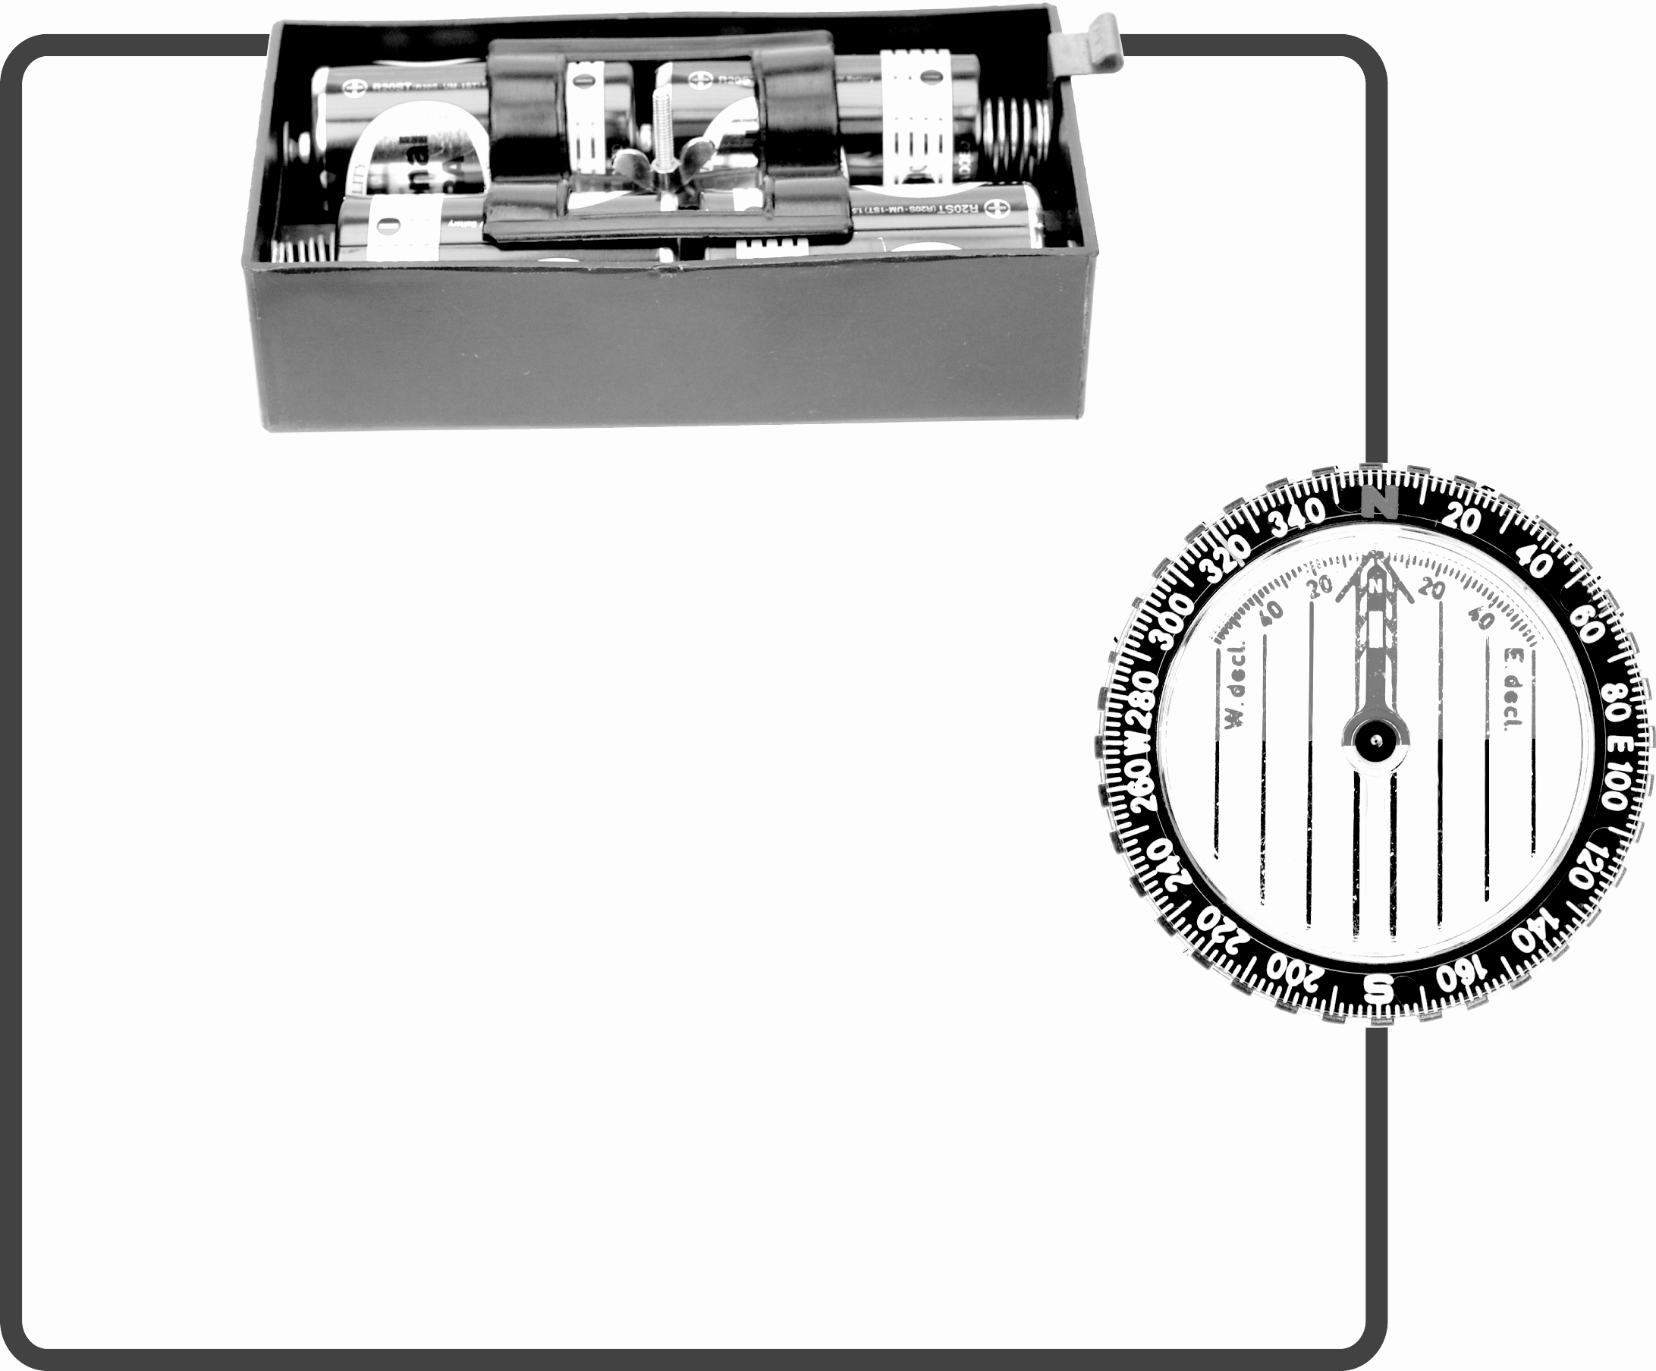

เข็มทิศ

สายไฟ

การทดลอง การทำงานของมอเตอร์ไฟฟ้า

คำถามก่อนทำกิจกรรม
- ถ้ามีกระแสไฟฟ้าในเส้นลวด จะเกิดอะไรขึ้นรอบเส้นลวด______________________________
____________________________________________________________________________
- ถ้าต่อสายไฟกับถ่านไฟฉายให้ครบวงจร แล้ววางเข็มทิศบนสายไฟ จะเกิดอะไรขึ้น __________
____________________________________________________________________________
- ถ้าสลับปลายสายไฟที่ต่อกับขั้วของถ่านไฟฉายในข้อ 2 จะเกิดอะไรขึ้นกับเข็มของเข็มทิศ
____________________________________________________________________________
- การทดลองนี้ต้องการคำตอบใด __________________________________________________
____________________________________________________________________________
บันทึกผลการทำกิจกรรม
ตาราง การเคลื่อนที่ของเข็มทิศที่วางบนสายไฟในวงจรปิด
การทดลอง | การเคลื่อนที่ของเข็มทิศ
1. เมื่อต่อสายไฟกับถ่านไฟฉายให้ครบวงจร | ____________________________________  ____________________________________
2. เมื่อสลับปลายสายไฟที่ต่อกับขั้วถ่านไฟฉาย | ____________________________________  ____________________________________


คำถามหลังทำกิจกรรม
- เมื่อต่อสายไฟให้ครบวงจร เข็มของเข็มทิศเป็นอย่างไร ________________________________
____________________________________________________________________________
- เมื่อสลับสายไฟที่ต่อกับถ่านไฟฉาย เข็มของเข็มทิศเป็นอย่างไร _________________________
____________________________________________________________________________
- ให้นักเรียนใช้ความรู้เกี่ยวกับแม่เหล็กและไฟฟ้า ในการอธิบายปรากฏการณ์ที่เกิดขึ้นในการทำ
การทดลองนี้ _________________________________________________________________
____________________________________________________________________________
____________________________________________________________________________
- สรุปผลการทดลองนี้ได้อย่างไร __________________________________________________
____________________________________________________________________________
____________________________________________________________________________

- มอเตอร์ไฟฟ้าทำงานอย่างไร ____________________________________________________
____________________________________________________________________________
____________________________________________________________________________
- มีการเปลี่ยนรูปพลังงานอย่างไรในมอเตอร์ไฟฟ้า ____________________________________
____________________________________________________________________________
- มอเตอร์ไฟฟ้าและเครื่องกำเนิดไฟฟ้าเหมือนและต่างกันอย่างไร

มอเตอร์ไฟฟ้า

เครื่องกำเนิดไฟฟ้า

แผนภาพ เปรียบเทียบความเหมือนและความแตกต่างระหว่างมอเตอร์ไฟฟ้ากับเครื่องกำเนิดไฟฟ้า

